Contenido
1 Workflow de Análisis 2
1.1 Introducción 2
2 Diagramas de Secuencia 3
2.1 Chequear credenciales (1) 3
2.2 Navegar Servicios (5) 3
2.3 Instalar un Servicio (6) 4
2.4 Modificar Preferencias (7) 4
2.5 Administrar Perfil (8) 5
2.6 Sincronizar datos (9) 5
2.7 Usar un Servicio (10) 6
2.8 Configurar servicio del shopping (13) 7
2.9 Agregar nuevo servicio del shopping (14) 7
2.10 Administrar Servicios del Shopping (16) 8
2.10.1 Flujo normal 8
2.10.2 Flujo alternative (Modificar) 8
2.11 Editar Servicios de Infraestructura (18) 9
2.12 Buscar dispositivo móvil (20) 9
2.13 Diseñar servicio (25) 10
3 Refinamiento de Diagramas de Clases 11
4 Subsistemas 12
4.1 Subsistema Clientes 12
4.2 Subsistema Shopping 12
4.3 Subsistema Negocios 12
4.4 Subsistema Diseño de Servicios 12
4.5 Subsistema de Soporte 13

Workflow de Análisis

Introducción
En esta fase la principal función es el análisis de los requerimientos obtenidos en la etapa anterior, refinándolos y estructurándolos. El objetivo es conseguir una comprensión más precisa de los requisitos y una descripción de los mismos que sea fácil de mantener.
El resultado de este Workflow (modelo de análisis) nos permite razonar sobre los funcionamientos internos del sistema acercándonos a la granularidad de detalle requerida para la implementación.
Los artefactos de UML a utilizar son: diagramas de secuencia y especificación de paquetes de casos de uso.
Los diagramas de secuencia para operaciones CRUD de clases persistentes no se proporcionan por derivarse en el Workflow de Diseño automáticamente del modelo de alto nivel especificado usando el Lenguaje de Dominio Especifico utilizado para modelar las clases persistentes, sus relaciones y demás meta-información. En el Workflow de Diseño se presenta un diagrama de secuencia típico para las clases generadas a partir del modelo.

Diagramas de Secuencia

Chequear credenciales (1)
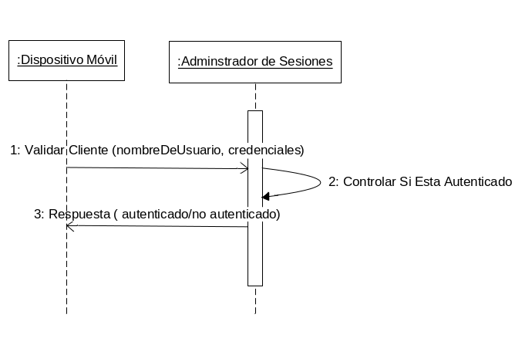

Navegar Servicios (5)
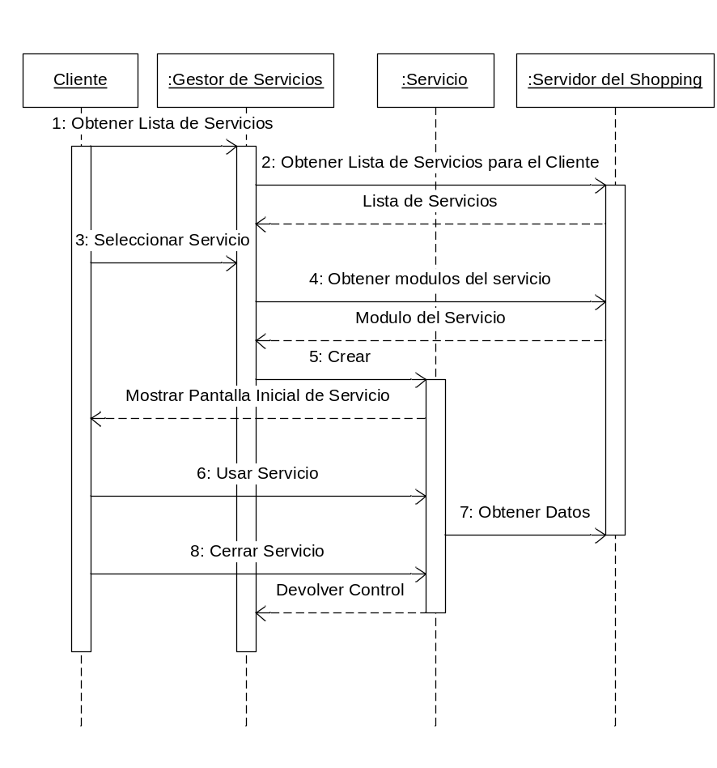

Instalar un Servicio (6)
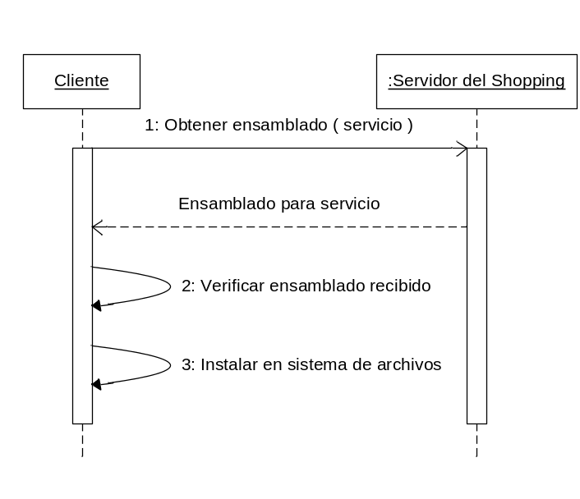

Modificar Preferencias (7)
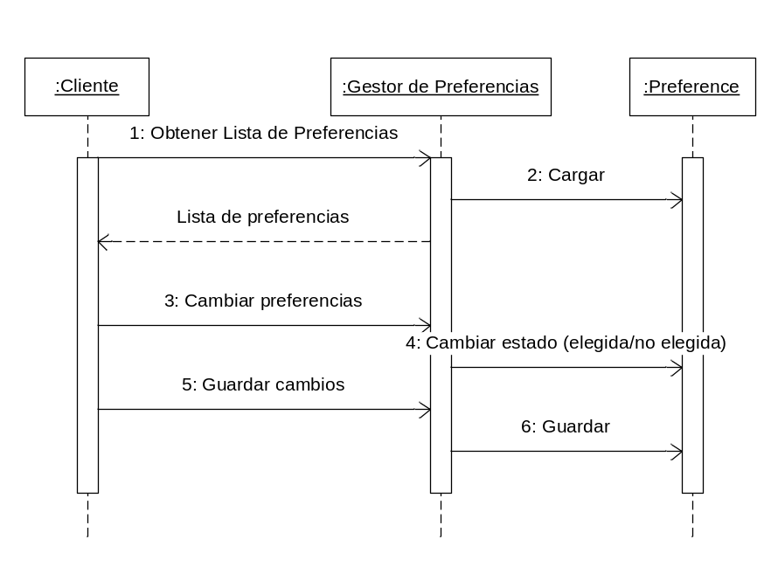

Administrar Perfil (8)
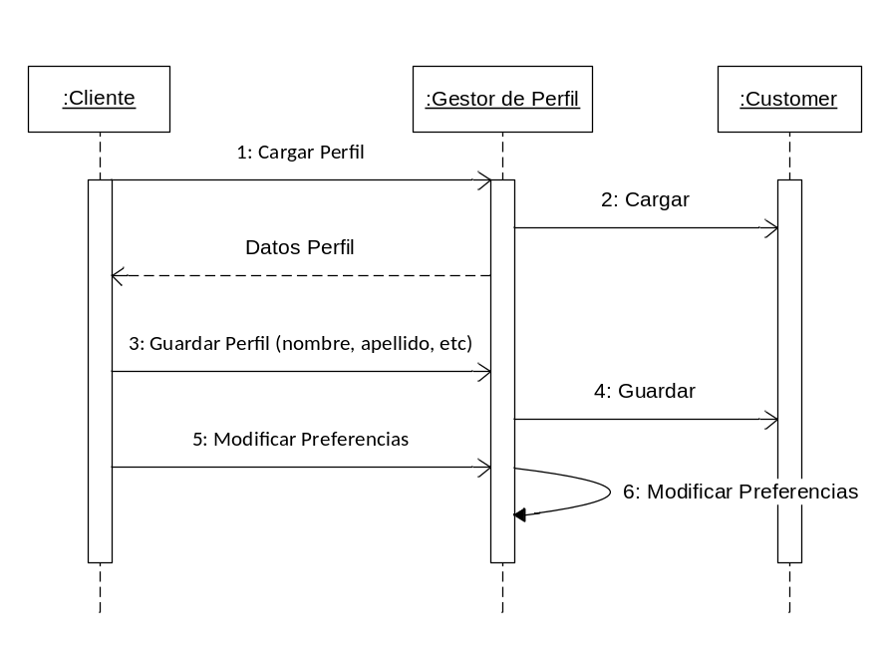

Sincronizar datos (9)
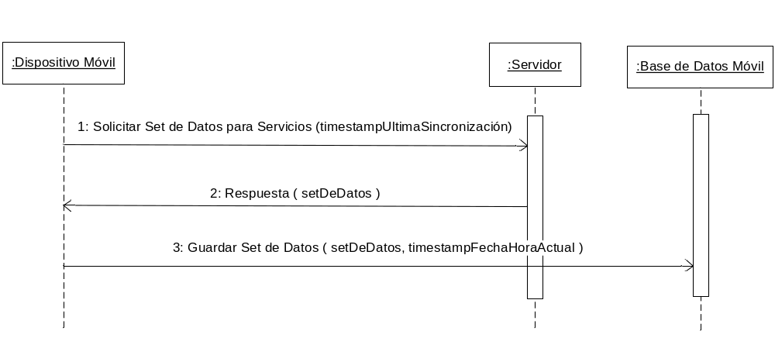

Usar un Servicio (10)
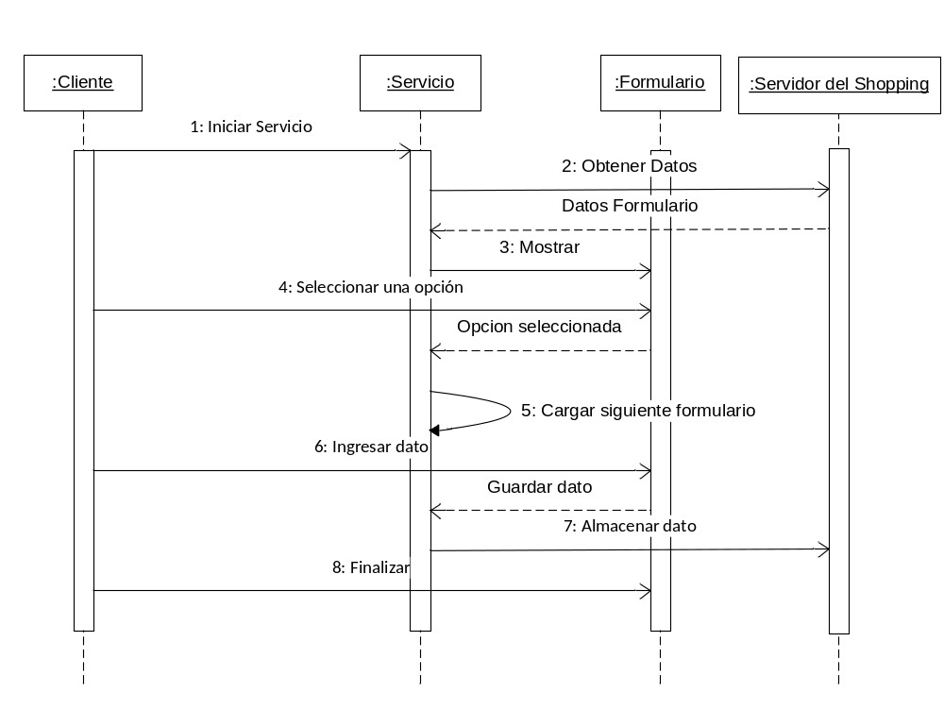

Configurar servicio del shopping (13)
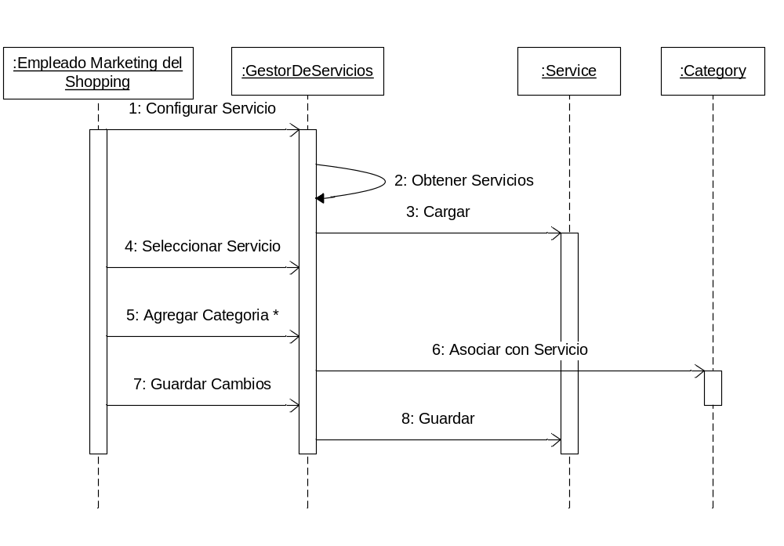

Agregar nuevo servicio del shopping (14)
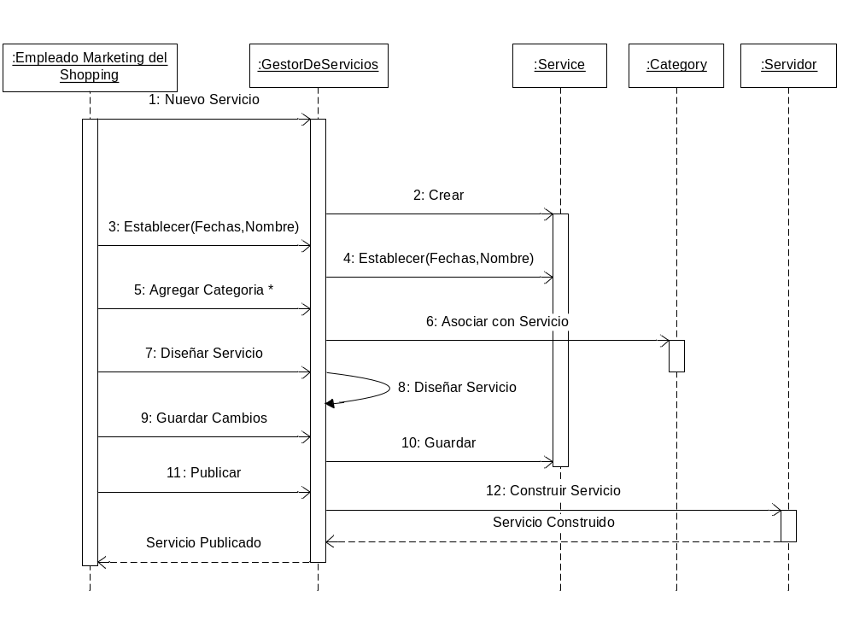

Administrar Servicios del Shopping (16)

Flujo normal
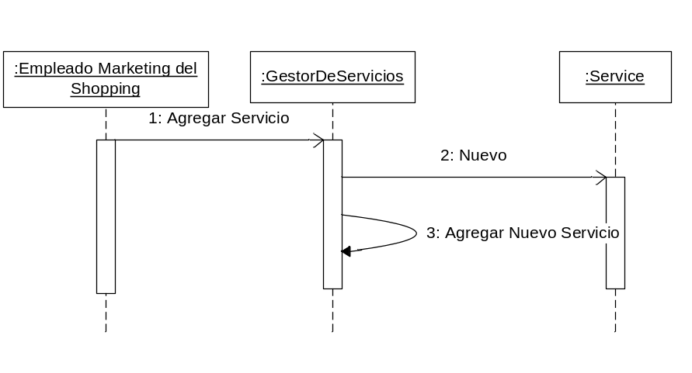

Flujo alternative (Modificar)
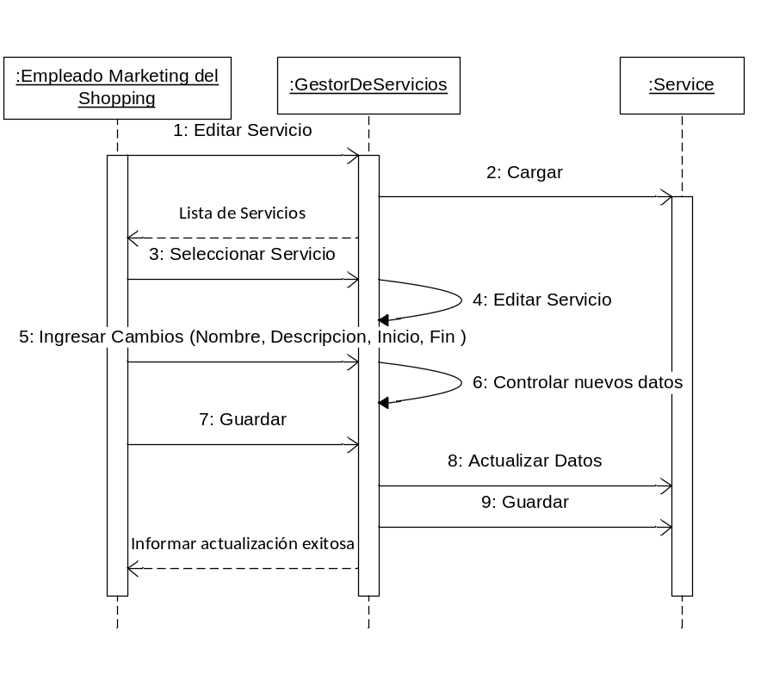

Editar Servicios de Infraestructura (18)
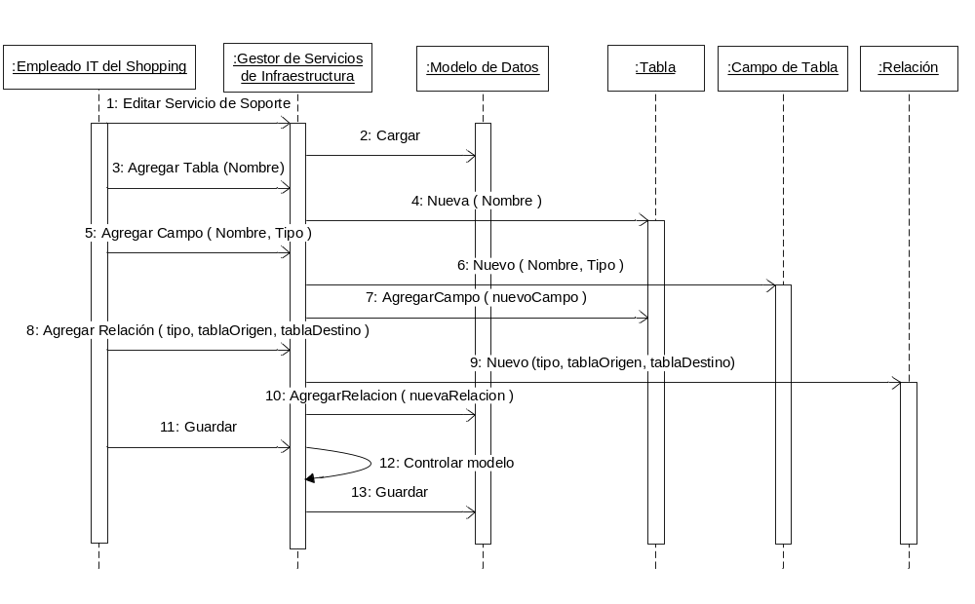

Buscar dispositivo móvil (20)
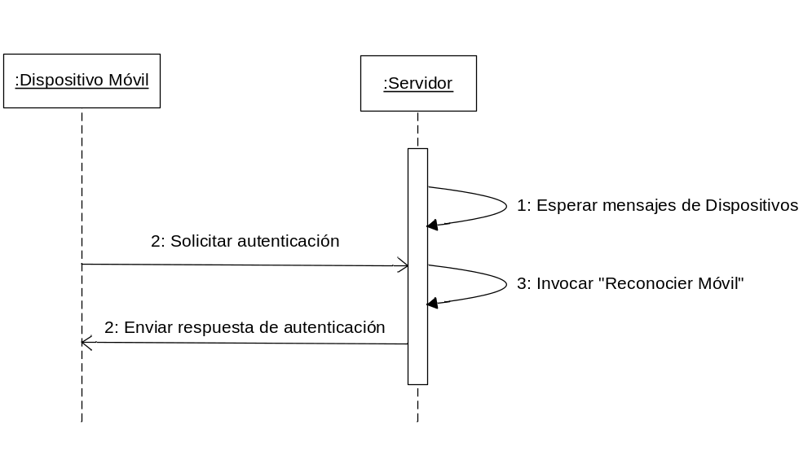

Diseñar servicio (25)
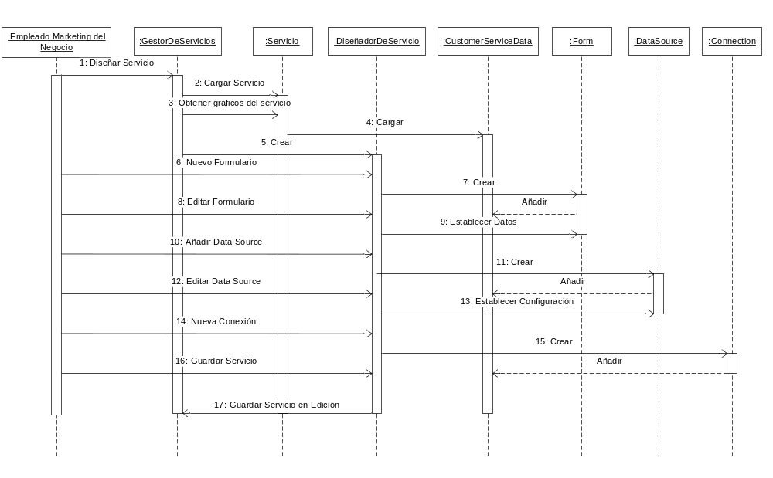

Refinamiento de Diagramas de Clases
No será necesario refinar el diagrama de clases, puesto que no cambiará con respecto a los publicados en el documento “Workflow de Requerimientos”.

Subsistemas
Se define un subsistema por cada modulo de despliegue del sistema: Clientes (Nodo de despliegue “Dispositivo Móvil”), Shopping (Nodo de despliegue “Servidor del Shopping”) y Negocios (Nodo de despliegue “Servidor Web”), más un subsistema para agrupar la funcionalidad común relacionada con el diseño de servicios y otro modulo para agrupar casos de uso de soporte. Al corresponderse la agrupación principal con los módulos desplegados permite a subgrupos del equipo de desarrollo trabajar de manera relativamente independiente el uno del otro una vez que se han definido las interfaces y estructuras de datos compartidas.
A continuación se muestran los casos de usos agrupados por cada subsistema.

Subsistema Clientes
1. Chequear Credenciales
2. Optimizar datos para el perfil del cliente
3. Guardar Datos en el Servidor
4. Transmitir señal de actividad
5. Navegar Servicios
6. Instalar un Servicio
7. Modificar Preferencias
8. Administrar Perfil
9. Sincronizar Datos
10. Usar un Servicio
20. Buscar Dispositivo Móvil
21. Reconocer Dispositivo Móvil
22. Sincronizar Perfil

Subsistema Shopping
11. Registrar Cliente
12. Registrar Categoría
13. Configurar Servicios del Shopping
14. Agregar Nuevo Servicio del Shopping
15. Mostrar Estadística de Servicios del Shopping
16. Administrar Servicios del Shopping
17. Registrar Negocio
19. Registrar Usuarios

Subsistema Negocios
23. Configurar Servicios del Negocio
24. Agregar Nuevo Servicio del Negocio
26. Administrar Servicios del Negocio
27. Mostrar Estadística de Servicios del Negocio
28. Registrar Perfil del Negocio

Subsistema Diseño de Servicios
18. Editar Servicios de Infraestructura
25. Diseñar Servicio

Subsistema de Soporte
29. Agregar permiso
30. Eliminar permiso
31. Agregar grupo
32. Eliminar grupo
33. Eliminar modelo de datos
34. Eliminar categoría
35. Eliminar usuario
36. Eliminar cliente
37. Eliminar negocio

